Нұска 1
Тапсырма:
Тетікбөлшектің проекциялық сызбасын орынданыз. Өлшемдерін қойыңыз. Тетікбөлшектің аксонаметриялық проекциясын сызыңыз.

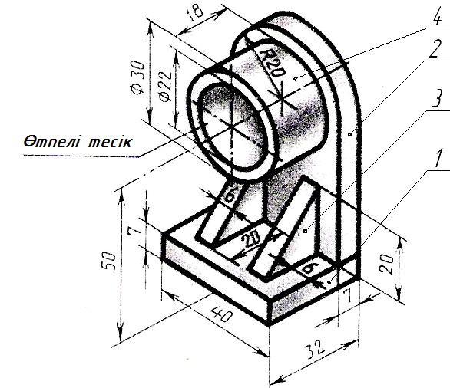

Нұска 2

Тапсырма:
Тетікбөлшектің проекциялық сызбасын орынданыз. Өлшемдерін қойыңыз. Тетікбөлшектің аксонаметриялық проекциясын сызыңыз.
